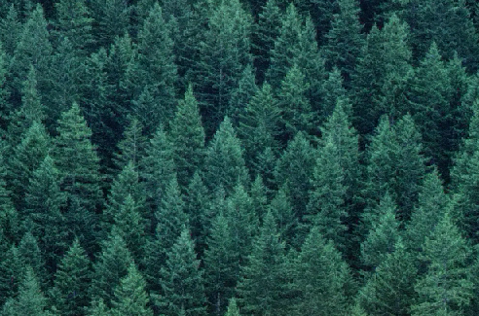

Od 102 milijonov hektarjev ozemlja v Nordijskih državah, je 50 milijonov hektarjev gozda, ker je skoraj polovica. Tu je 30× več gozdov na državo, kot drugje v Evropi. Na enega prebivalca pridejo 3 hektarji gozda, drugje v Evropi le 0,1 hektarja.

Najpogostejše vrste dreves:

* Jelka (Picea abies) – 43%
* Bor (Pinus silvestris) – 39%
* Breza in ostalo drevje – 18%

Razporejenost gozda po državah in njegova predelava:

|  |  |  |
| --- | --- | --- |
| DRŽAVA | POVRŠINA GOZDA | KOLIKO V PREDELAVO |
| Švedska | 28 mio. ha | 22 mio. ha |
| Finska | 23,3 mio. ha | 20 mio. ha |
| Norveška | 12 mio. ha | 7 mio. ha |

Posest gozda v družinah:

* Norveška – 80%
* Finska – 60%
* Švedska – 50%

Povprečna družina ima 40 – 50 hektarjev gozda.

Za predelavo lesa je potrebno zelo malo energije.

* 1 m3 lesa – 350 kWh energije
* 1 m3 železa – 46000 kWh energije
* 1 m3 aluminija – 141500 kWh energije

Največ lesa se prevaža z ladjami in vlaki.

Stanje skandinavskih gozdov ni bilo vedno v tako dobrem stanju kot je danes. Pred 100 leti je primanjkovalo lesa v mnogih pokrajinah.

Stoletja je govedo teptalo pokrajino in s tem zaviralo rast gozda. Največ lesa se je porabilo za gradnjo hiš, kurjavo in pri kuhi. Zahteve po lesu so se v 19. stoletju zelo povečale in gozd se ni bil sposoben obnavljati.

Na polovici stoletja pa so Skandinavske države pričele z akcijo za ustavitev te katastrofe. Sprejeli so tudi zakon, da se mora območje, ki je bilo posekano obnavljati določen čas. S podporo družbe in prostovoljcev so se gozdovi bili sposobni obnoviti.

V Skandinaviji se je od leta 1920 površina gozda povečala iz 34 milijonov hektarjev na 50 milijonov hektarjev. Volumen stoječega drevja se je povečal za 50%.

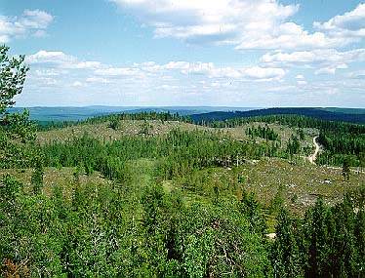

Danes je večina gozdov v Skandinaviji v rokah ljudi, a izgledajo kot bi rasli popolnoma naravno. Gozdovi rastejo hitreje kot jih je moč porabljati. Dostopni so vsakomur. Ljudje živijo v gozdovih. Z njihovo pomočjo ustvarjajo veliko zaposlenost in prihodek od izvoza. To dvoje je pozitivni odraz razvoja. Ljudje skrbijo za gozdove sami od sebe, državi za to ni treba skrbeti. Površina gozda se povečuje, saj posekajo manj kot zraste.

Nekatera območja so spremenjena v naravne parke: Finska (Narodni park Lemmenjoki), Švedska (Narodni park Abisko in Narodni park Sarek). S primernim varovanjem rezervatov so dosegli veliko biološko raznolikost.

Gozdovi so pomembni tudi za prosti čas in turizem.

Ni pa danes vse tako pozitivno, kot se zdi na prvi pogled. Gozdove ogroža kisli dež. Žveplo in dušikovi oksidi iznad gosto naseljenih območij Evrope kisajo tla in vode ter ogrožajo gozdove.

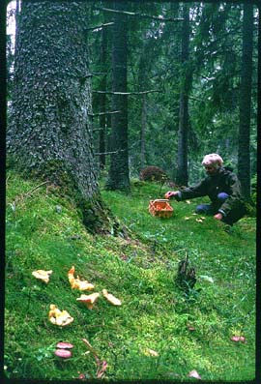

Južnofinska jezerska plošča je nastala šele pred nekaj tisoč leti, ko se je stalil pleistocenski led. Plitve vdolbine in udori so se napolnili, morene pa so zajezile vodo. Tako je nastalo nepregledno območje 55000 jezer, otokov in polotokov.

Nekoč so večino lesa porabili doma, bodisi kot stavbni les, bodisi kot kurivo, zdaj pa nedvomno prevladuje poraba lesa v lesnopredelovalnih tovarnah, na žagah, v papirnicah in tovarnah za celulozo, furnir in pohištvo. Prve tovarne so nastale že v 19. stoletju na jugu države. Sem lahko les spravljajo razmeroma poceni po med seboj povezanih jezerih in rekah bodisi s plavljenjem bodisi z vodnimi vlačilci.

Izguba Karelije v 2. svetovni vojni in s tem povezanih 400000 karelijskih beguncev je spodbudilo razvoj lesarstva in uvedbo novih panog.

Lesnopredelovalna industrija je glavni steber finskega gospodarstva, ki ima 20% delež dohodka v industriji in zagotavlja petino vseh delovnih mest. Okoli 80% izdelkov izvažajo v evropske države, pri čemer so rezani les in produkti mehanske predelave lesa udeleženi le še s 16%, papir, karton in oplemeniteni izdelki pa s 77%. Okoli tretjina uvoženega časopisnega papirja in četrtina tiskarskega in pisalnega papirja izvira iz Finske.

2/3 površine Finske, okoli 210000 km2, je pokrite z gozdom; od tega lahko okoli 170000 km2 gospodarsko izrabijo. Spada v območje severnega ali borealnega iglastega gozda. Dolge, mrzle in s snegom bogate zime skrajšujejo čas rasti, ki traja okoli 100 dni. Kot posledica tega, les raste počasneje kot v srednji Evropi. Letni prirastek na hektar je 1 m3 (severna Finska) oziroma 3 m3 (južna Finska), kar je mnogo manj kot drugod po Evropi (9 m3). Obnavljajoči se gozd iz 50% borov, 36% smrek in 13% brez je najvažnejše naravno bogastvo v državi. Ob ocenjeni gozdni zalogi 1500 milijonov m3 in letnem prirastku 56 milijonov m3 v vsakem gospodarskem letu posekajo okoli 44 milijonov m3.

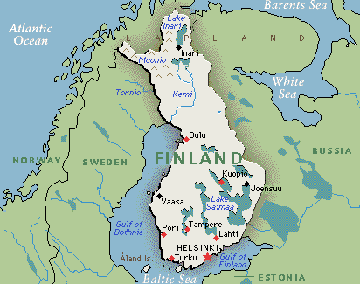

Podnebje na Švedskem je v primerjavi z drugimi državami na isti zemljepisni širini zelo ugodno. Temperature so višje, padavin je manj.

Ko so se po zadnji ledeni dobi ledene gmote stajale je rastlinski svet hitro prodrl iz juga proti severu. Rastlinskih vrst je na Švedskem vseeno malo. Večino dežele prekriva severni iglasti gozd. Gozdovi so proti severu vse manj gosti, smreke in bori se vedno bolj umikajo shiranim brezam, dokler ne postanejo glavna značilnost pokrajine brezdrevesni pašniki in tundra. Za južno Švedsko je značilna tudi rast hrasta in bukve. Vendar so tu s krčenjem širili naselitvena območja in naravno vegetacijo bolj ali manj spremenili. A tudi na severu je nedotaknjeni pragozd le še redkost in je zato zavarovan z zakonom.

Lastniška razporejenost švedskih gozdov:

* Država – 5% (1,1 mio. ha)
* Privatne osebe – 50% (11,5 mio. ha)
* Gozdne družbe – 37% (8,6 mio. ha)
* Ostalo – 8% (1,8 mio. ha)

Na Švedskem predstavljajo lesni izdelki 17,9% vsega izvoza.

Prav tako kot na Finskem, je tudi na Švedskem pomembno izrabljanje gozdov v turistične namene in za prosti čas. Zelo razširjen je lov (na leto pobijejo 288000 srn, 88500 losov, 164000 zajcev, 45000 lisic, 162000 ptic in 31 medvedov).

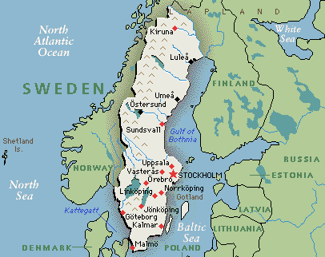

* Internet
* Microsoft Encarta 97 encyclopedia
* učbenik Geografija Evrope 3

|  |
| --- |
| GOZDARSTVO V SKANDINAVIJI – POVZETEK **NEKOČ:**  Gozdove so sekali nenačrtno. Les so uporabljali kot gradbeni material in kurjavo.  **DANES:**  Po sprejetju zakona o ohranjanju gozdov, so začeli za gozdove bolj skrbeti – **načrtno urejanje gozdov**. Njihova površina narašča iz leta v leto, porabijo pa manj lesa kot ga zraste. Les uporabljajo v industriji predvsem kot izvozno blago v obliki izdelkov in polizdelkov (papir, celuloza, pohištvo…) – **razvoj visoke tehnologije**.  **FINSKA IN ŠVEDSKA:**  Finska in Švedska sta državi z največjim deležem gozdov na svetu. Glavne vrste dreves v njunih gozdovih so jelka, bor in breza. Prevoz lesa so nekoč opravljali s splavarjenjem, danes pa to počnejo z vlaki in tovornjaki, kar je mnogo dražje.  **PROBLEMI:**  Največji problem skandinavskih gozdov je **kisel dež**, ki ga prinaša iz držav srednje in vzhodne Evrope. Kot problem bi lahko šteli tudi podnebje, ki zavira rast gozda, ki zato raste 3x počasneje kot v srednji Evropi.  (Geografija Evrope 3, str. 53) |